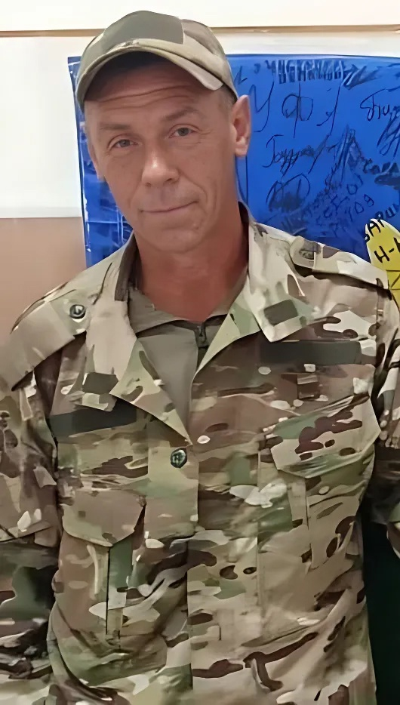

**САЛАМАТИН ВИКТОР ВЛАДИМИРОВИЧ**

Виктор Владимирович Саламатин родился 17 февраля 1977 года в Киргизии - в селе Новороссийка Кеминского района. В родном селе окончил среднюю школу, затем в училище города Кара-Булак получил специальность автослесаря и по призыву отслужил в армии.

После службы переехал в город Тында Амурской области, где работал автослесарем на одном из муниципальных предприятий. В 2024 году переехал в Пензенскую область, защищать мирных жителей Новороссии отправился после заключения контракта.

Оператор десантно-штурмовой роты десантно- штурмового батальона гвардии рядовой Виктор Саламатин погиб 15 ноября 2024 года при выполнении боевых задач. Дома возвращения бойца ждали жена и дочь.